Преподаватель учебной дисциплины Астрономия Лелаус Е.Ф lelaus1953 @ mail.ru
Дата 20.04.2020
Профессия Сварщик
Группа 1-5 БФ
Тема Общие сведения о Солнце. Солнце и жизнь Земли
Содержание. Познакомиться с общими сведениями о Солнце. Определить значение знаний о Солнце для развития человеческой цивилизации. Взаимосвязь существования жизни на Земле и Солнца.
Лекция.
Солнце Рис1) – звезда, образующая Солнечную систему. Вокруг нее обращаются восемь планет, в том числе и Земля, а также другие объекты: карликовые планеты, спутники, астероиды, кометы, космическая пыль. По причине близости к Земле ее свойства и строение изучены лучше, чем у других известных нам звезд.
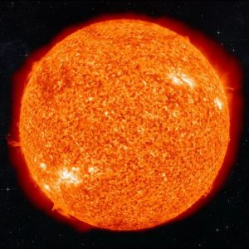  Рис.1 Солнце | 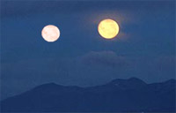  Луна и Солнце. Вид с Земли.
Земля удалена от Солнца на расстояние 1,5·10⁸ км, это и есть примерная величина астрономической единицы. На небе размер диска Солнца почти не отличается от Луны и составляет немногим больше половины градуса.
Солнце, как и любая звезда, представляет собой газовый шар, а значит, не имеет четко определенной границы, которая разделяла бы различные агрегатные состояния вещества. За условную границу поверхности Солнца принимают фотометрический край – точку перегиба в распределении яркости Солнца рядом с лимбом (резко очерченным краем). Расстояние от центра до таким образом определенной границы и есть условный радиус Солнца. Он равен 696 тысячам км. Условная поверхность Солнца близка к ее фотосфере – верхнему слою самой глубокой части атмосферы. Температура фотосферы минимальна, а газы наиболее непрозрачны. Благодаря этому видимый край Солнца резок и хорошо заметен. Одна из главных характеристик любой звезды – масса – у Солнца равняется 2·10³⁰ кг. Эта величина настолько огромна, что составляет массу практически всей Солнечной системы. Вклад всех остальных объектов – всего лишь около 1%. Средняя плотность вещества Солнца – 1,41 г/см³.
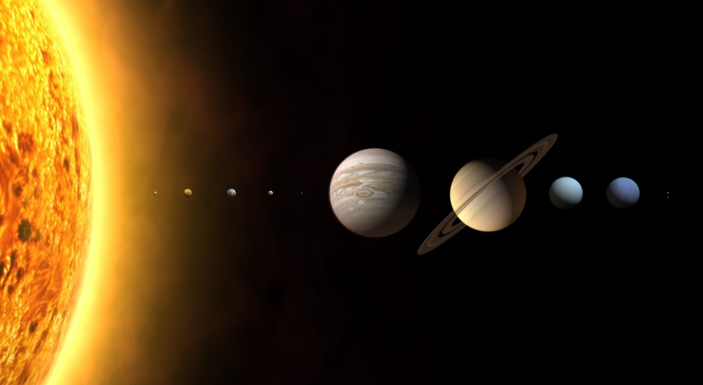
Рис3. Солнце и планеты солнечной системы
Солнце излучает колоссальное количество энергии во всех диапазонах. Еще одна важнейшая звездная характеристика – светимость – для нашей звезды составляет 3,828·1026 Вт. Солнце синтезирует свою энергию в недрах, где происходят термоядерные реакции. Однако при прохождении сквозь космическое пространство, особенно через атмосферы планет, большая часть энергии теряется. Мощность энергии, достигающей нашей планеты, – всего 1000 Вт/м². Но и эта часть энергии – колоссальный ресурс, необходимый для существования жизни, поддержания благоприятного климата, фотосинтеза растений и выработки кислорода, а также альтернативный источник электроэнергии для человека. Солнце – одна из самых ярких близких к нам звезд, четвертая по яркости. Его абсолютная звездная величина равна +4,83^{m}. Средняя температура на поверхности Солнца составляет около 6 тысяч кельвинов. Она увеличивается с глубиной, и в недрах достигает 10 миллионов кельвинов. Основные элементы, из которых состоит Солнце – это водород (70%) и гелий (28%). Остальные элементы составляют всего 2%, и в эту часть входят кислород, углерод, азот, сера и множество металлов. Спектральный состав Солнца говорит нам о том, что оно является типичной звездой главной последовательности, а также относится к желтым карликам (спектральный класс G). Видимое солнечное излучение имеет непрерывный спектр с десятками тысяч линий поглощения.
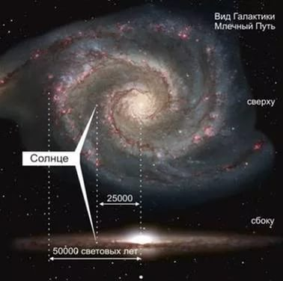
Рис.4 Вид Галактики. Млечный путь
Наша звезда расположена на периферии Млечного Пути(рис4), в рукаве Ориона (Местном рукаве). Солнечная система находится около его внутреннего края, в Местном межзвездном облаке, имеющем высокую плотность, находящемся в более разреженном Местном пузыре – области горячего межзвездного газа. Расстояние от Солнца до центра Галактики – 26 тысяч световых лет. Солнце вместе со своей системой движется вокруг центра Млечного Пути со скоростью 217 км/с и обращается полностью примерно за 250 млн. лет.Предполагается, что Солнце возникло после взрыва одной или даже нескольких сверхновых, произошедшего около 4,6 млрд. лет назад. В пользу этого предположения говорит высокое содержание металлов в звезде. Они могли образоваться в результате ядерных реакций, сопровождавших взрыв. Жизнь Солнца должна продолжаться примерно 10 миллиардов лет. В настоящее время звезда «прожила» почти половину своей жизни. Впоследствии оно должно превратиться в красного гиганта, поглотив близлежащие планеты, а после вновь сжаться, став белым карликом. Масса Солнца недостаточно велика для того, чтобы его жизненный цикл завершился взрывом сверхновой. Солнце обладает очень мощным магнитным полем, напряженность которого подвержена временным изменениям. Направление поля тоже меняется с периодом в 11 лет. Изменения магнитного поля порождают различные эффекты, такие как солнечные вспышки, пятна, магнитные бури, полярные сияния и геомагнитные бури на Земле и другие. Совокупность всех этих явлений называется солнечной активностью
Внутреннее строение Солнца. Из-за неравномерного распределения вещества в подфотосферной области невозможно узнать точную картину строения Солнца(рис5). Поэтому для того, чтобы иметь представление об условиях в его недрах, предполагают, что вещество в нем распределено равномерно. Наиболее близкие к реальному Солнцу условия такая модель дает в средней точке, на глубине, равной половине радиуса. Именно для этой точки определены средние значения плотности (1,41 г/см³), давления (6,6·10¹³) и ускорения свободного падения (1,37·10²). Температура в средней точке достигает 2,8 млн. кельвинов.

.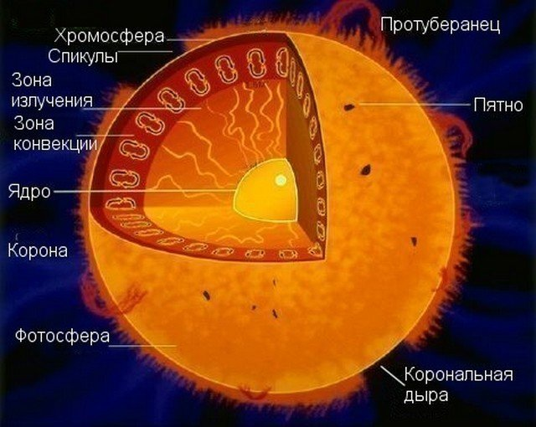
Рис 5 Внутреннее строение Солнца.
С глубиной температура и давление в Солнце увеличивается и вблизи центра достигает десятка миллионов кельвинов и порядка нескольких сотен миллиардов атмосфер. При таких колоссальных температурах атомы и их частицы разгоняются до невероятно высоких скоростей. Из-за высокой плотности частицы постоянно сталкиваются с фотонами и между собой. Из-за этого атомы теряют свои внешние оболочки и остаются только ядра атомов. Их размеры уменьшаются на несколько порядков (от 10⁻¹⁰ до 10⁻¹⁵ м). Такое состояние называется высокой степенью ионизации, а газообразное вещество в нем – плазмой. Частицы плазмы постоянно сильно сталкиваются между собой, при этом происходят термоядерные реакции. В недрах Солнца идут термоядерные реакции нескольких типов. Основные цепочки реакций – водородный и углеродный циклы. Первый вид называют также протон - протонной цепочкой, поскольку суть этого процесса состоит в столкновении протонов. Такая цепочка реакций приводит к превращению атомов водорода в атомы гелия. Наибольшая часть солнечной энергии синтезируется именно в ходе водородного цикла, поэтому он является важнейшим типом реакций в ядре Солнца. Второй тип – углеродный цикл – также приводит к превращению протонов в гелий (альфа-частицу). Но эти реакции происходят, только если в окружающей среде находится углерод. Этот цикл – важнейший источник энергии для звезд, масса которых чуть больше солнечной, однако у самого Солнца он обеспечивает лишь 1-2% синтеза. Во время термоядерных реакций в ядре Солнца кроме непосредственно энергии образуются нейтрино – частицы, практические не взаимодействующие с веществом. Они проходят через звезду с около световой скоростью и практически не поглощаются веществом, распространяясь в космосе. Именно поэтому с помощью регистрации их потоков можно получить непосредственные данные об условиях в солнечных недрах.
Таким образом, тепловая энергия Солнца синтезируется только в ее ядре, а остальная ее часть нагревается посредством этом энергии, проходя постепенно сквозь все слои до фотосферы, где она выделяется в виде солнечного света. С увеличением расстояния от ядра уменьшаются плотность и температура, а также прекращается углеродный цикл. На уровне 0,3 радиуса Солнца перестает идти и водородный цикл, поскольку здесь происходит резкое падение температуры и плотности. Выше этого уровня энергия передается только за счет теплопроводности между слоями. Эта область звезды простирается до 0,7 солнечного радиуса и называется зоной лучистого переноса. Выше уровня в 0,7 радиуса энергия переносится за счет движения вещества. Верхние слои сильно охлаждаются из-за постоянного оттока излучения во внешнюю среду. Следовательно, газ становится менее ионизированным, а из-за этого уменьшается его непрозрачность. Возникают условия для конвекции – перемешивание холодных слоев с более горячими и их нагревание. Эта конвективная зона располагается до начального уровня атмосферы Солнца.
Атмосфера (рис 6)
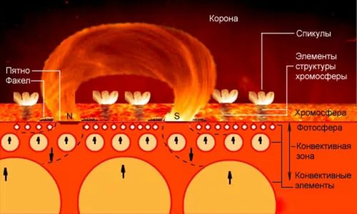

Фотосфера. Как уже говорилось, жидкое вещество Солнца отделяет от его атмосферы фотометрический край – уровень, на котором наблюдается перегиб в распределении яркости. Здесь начинается нижний слой атмосферы, излучающий в видимом диапазоне, – фотосфера. Большинство световой энергии приходит к Земле именно отсюда. Протяженность этого слоя около 180 км (1/4 000 часть солнечного радиуса). Яркость в фотосфере заметно ослабевает к ее краю. Это связано с ростом температуры с глубиной (от 4000 до 6000 К). Средняя (эффективная) температура фотосферы примерно равна 5 700 К. Состоит она из разреженного газа, в основном водорода, и ее плотность колеблется от 0,1·10⁻⁷ до 5·10⁻⁷ г/см³, а давление от 500 до 2,5 Па.
Хромосфера. За фотосферой следует хромосфера – одна из внешних оболочек Солнца. Ее яркость в сотни раз ниже яркости предыдущего слоя, из-за чего ее невозможно наблюдать без специальных фильтров. Толщина этой оболочки примерно 2000 км. Спектр хромосферы имеет очень много линий гелия – именно по ним был открыт этот элемент в составе Солнца. В видимой части спектра наиболее мощное излучение исходит от красной H_{α} линии водорода, благодаря чему хромосфера имеет красноватый цвет при наблюдении. Структура хромосферы очень неоднородна. Из верхней границы слоя происходят выбросы горячего вещества – спикулы. Они имеют продолговатую форму, длина их может быть около нескольких тысяч километров, а толщина – около тысячи. Спикулы со скоростью в несколько десятков км/с вырываются из хромосферы в следующий слой – корону – и растворяются. Вещество короны также может попадать в нижележащий слой. Совокупность спикул на поверхности хромосферы называют хромосферной сеткой. Другие образования в этом слое находятся в областях с сильными магнитными полями. Это флоккулы – светлые «облака», окружающие солнечные пятна, – и фибриллы – темные полосы разных размеров.
Корона. Внешняя часть атмосферы – корона – самая разреженная. Она в миллион раз тусклее фотосферы и посему доступна для наблюдения невооруженным глазом лишь во время полных солнечных затмений. По величине яркости этот слой атмосферы разделяется на две части: яркую и тонкую нижнюю (0,2 – 0,3 радиуса Солнца) и внешнюю менее яркую протяженную область. Форма короны неправильная, состоящая из лучей, длина которых может превышать 10 солнечных радиусов, и активно меняющаяся со временем. Температура короны невероятно высокая – несколько миллионов кельвинов, а максимальная достигает 20 миллионов. Однако в некоторых местах на ее поверхности температура может быть существенно ниже – около 600 тыс. К. Эти области называют корональными дырами. Они также гораздо более темные, чем соседние участки. Из них выходят магнитные силовые линии Солнца, а также более интенсивно истекает вещество. Неравномерность поверхности короны обусловлена постоянными извержениями энергии, происходящих в ней и выходящих в пространство на миллионы километров.
Солнечный ветер ( рис7).
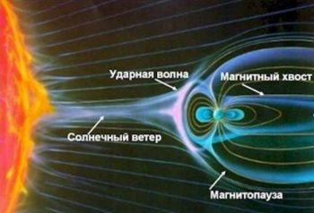
Корона продолжается за пределы Солнца на огромные расстояния. Она достигает Земли и простирается за ее орбиту на расстояние порядка 100 а.е. Из нее постоянно истекает плазма, скорость которой увеличивается с удалением от звезды, – солнечный ветер. Он исходит в основном из корональных дыр. Около планет он достигает сверхзвуковой скорости (на расстоянии Земли примерно 300-400 км/с), потому при взаимодействии с их магнитными полями образуются ударные волны.
Магнитное поле. Солнце, как и все звезды, обладает очень мощным магнитным полем, наличие которого обусловлено электрическими токами, возникающими в плазме. Оно играет важную роль во всех идущих в звезде процессах. Генерация поля происходит в конвективной зоне и, подпитываясь конвективным и турбулентным движением плазмы, оно всплывает в фотосферу. Структура магнитного поля Солнца сложная. От размера рассматриваемой области зависит величина поля и упорядоченность его силовых линий. Чем больше площадь поверхности, тем величина поля меньше, а силовые линии более упорядочены. В соответствии с этой особенностью солнечное магнитное поле разделяют на два типа – глобальное и локальное. Масштаб глобального поля сравним с площадью поверхности Солнца. С глобальным полем связана средняя величина магнитного поля Солнца, которая равняется примерно нескольким Гс (гаусс – единица измерения магнитной индукции). В глобальном масштабе Солнце можно приблизительно считать диполем. Структура поля и его полярность зависят от цикличности солнечной активности. Преобладание той или иной полярности в северном и южном полушарии меняется с каждым последующим циклом. Во время минимума 11-летнего цикла напряженности на полюсах максимальны, а с приближением к максимуму их величины постепенно уменьшаются до нуля. После чего полярность диполя изменяется, и с началом нового цикла напряженности на полюсах вновь начинают расти. Из этого следует закон Хейла – полный цикл изменения глобального магнитного поля на Солнце длится 22 года. Локальные солнечные поля намного менее упорядочены и характеризуются гораздо большими величинами, порядка 1 кГс (до нескольких килогаусс в солнечных пятнах в период максимума активности). Локальное поле уже не может рассматриваться как диполь, поскольку на разных частях выбранного участка поверхности оно часто имеет разные полярности.
Солнечные циклы и активность Конфигурация магнитного поля в атмосфере Солнца непрерывно меняется. Причины этих изменений пока что не вполне ясны. Они могут возникать в силу сконцентрированности магнитных полей в каком-либо из слоев звезды, а их периодическое усиление может вызываться процессом, напоминающим возбуждение магнитного поля в динамо-машине (так называемое магнитное динамо). Вследствие магнитной индукции солнечная плазма не может двигаться перпендикулярно линиям магнитного поля, но вдоль них она перемещается свободно. Из-за этого чаще всего плазма либо передвигается вдоль силовых линий, либо увлекает за собой силовые линии слабого поля («вмороженность» поля в плазму).Солнечная активность – это явления, возникшие в результате изменения структуры магнитного поля, резко отличающиеся от окружающих невозмущенных областей и очень быстро меняющиеся. В каждом слое атмосферы они будут различны. В тех областях фотосферы, где силовые линии магнитного поля выходят на поверхность, образуются солнечные пятна – темные и более холодные, чем окружающее вещество, области. Увеличение числа пятен и появление их групп говорит об образовании активной области, которая может положить начало различным проявлениям солнечной активности – факелам, вспышкам, протуберанцам, потокам солнечных космических лучей, корональным выбросам. Пятно рождается в фотосфере в виде небольшой поры, которая спустя сутки развивается в темную область с резкой границей и диаметром в несколько десятков тысяч километров. В конвективной зоне под пятном замедляется движение газов, а ведь именно благодаря, им основная часть энергии переносится в верхние слои. Из-за этого «недостатка» энергии температура в пятне оказывается на несколько тысяч кельвинов меньше, чем в окружающих невозмущенных областях. В развивающейся группе пятен, отчетливо видны два самых крупных пятна, противоположной полярности: одно в западной части, другое – в восточной. Со временем площадь группы растет и примерно на десятые сутки достигает своего максимума. Далее пятна начинают уменьшаться и исчезают, сперва самые мелкие, а затем два крупнейших, сначала распадаясь на несколько более мелких фрагментов. Такой процесс занимает около двух месяцев. При небольших усилениях магнитных полей вокруг пятен могут появляться яркие образования – атмосферные факелы. Их структура напоминает ячейки, а группы факелов образуют сетки, которые могут занимать значительную часть площади фотосферы. Факелы могут существовать и без пятен, часто являясь предвестниками их появления или же, наоборот, остатками активной области. Их температура выше окружающей невозмущенной области на 200-300 К. Время их жизни составляет обычно несколько недель или месяцев. В хромосфере и нижних слоях короны петли силовых линий магнитного поля выходят на поверхность, вызывая солнечные вспышки – самые мощные проявления солнечной активности. Это своего рода сильный разряд, при котором за короткое время конфигурация и напряженность магнитного поля сильно меняется. За считанные секунды либо образуется длинный «жгут», либо заливается область длиной в десятки тысяч километров. Вспышка порождает резкое возрастание интенсивности излучения практически во всех областях спектра, даже вплоть до гамма-излучения. Всплески интенсивности происходят за несколько минут и по достижении максимума ослабевают почти так же быстро. Кроме увеличения яркости свечения, во время вспышек также происходят выбросы газов и плазмы, и поскольку плазма тесно взаимодействует с магнитным полем, то значительная часть его энергии переходит в тепло и нагревает газ до десятков миллионов кельвинов, а также ускоряет облака плазмы. Вместе с ускорением облаков ускоряются и отдельные частицы – протоны и электроны – порождая потоки солнечных космических лучей и солнечного ветра. Хоть энергия этих лучей существенно меньше, чем у галактических, они оказывают более существенное влияние на магнитосферу Земли и верхние слои ее атмосферы. Вблизи Меркурия и Венеры эти потоки не встречают препятствий, поскольку эти планеты не имеют собственного поля. А вот в окрестностях Земли, Юпитера и Сатурна на корональные выбросы влияет собственное магнитное поле этих планет, из-за чего происходит возмущение магнитосферы. В целом корональное вещество и солнечный ветер как бы обтекают магнитное поле планеты, деформируя его. Плазма может проникать сквозь магнитосферу в промежутки между замкнутыми силовыми линиями на полюсах, из-за чего возникают полярные сияния. Кроме того, в хромосфере и короне наблюдаются протуберанцы – активные и крупномасштабные уплотнения плазмы. Они могут быть различных размеров и форм, однако чаще всего бывают в форме дуг, расположенных перпендикулярно к поверхности Солнца. Их температура ниже окружающей плазмы, порядка 10 000 К. Это самые крупные и устойчивые образования в атмосфере Солнца. Длина протуберанцев может достигать сотен тысяч километров, а ширина до десяти тысяч. Долгоживучесть протуберанцев обусловлена, вмороженностью магнитного поля в плазму. Так как нижние части протуберанцев находятся в верхних слоях хромосферы, а верхние простираются в корону, они являются связующим звеном между этими слоями атмосферы и способствуют обмену веществом между ними. Протуберанцы рождаются в группах солнечных пятен во время стадии их развития, после чего могут внезапно активизироваться, что сопровождается взрывами и выбросами вещества в корону. Уровень активности в атмосфере Солнца не всегда одинаков. Смена полюсов магнитного поля приводит к изменению числа пятен и их групп, что в свою очередь влияет на количество других проявлений активности. Уровень активности в данный момент времени характеризует число Вольфа. Оно учитывает количество пятен и групп пятен на диске Солнца. Наибольшее число Вольфа говорит о максимуме солнечной активности, а малое (когда пятен практически совсем нет) – о минимуме. Чередование максимумов и минимумов происходит в среднем каждые 11 лет, однако этот период может и меньше, и больше. Полный цикл изменения активности длится в среднем 22 года. Так, последний минимум наблюдался в 2008 году, а максимум – в 2000. Кроме того, существуют и циклы гораздо большей длительности. Об этом говорит тот факт, что в определенные эпохи солнечные максимумы заметно ослаблены, а в минимумах практически не наблюдается пятен. Эти большие циклы длятся около 2300 лет.
Излучение (рис 8).
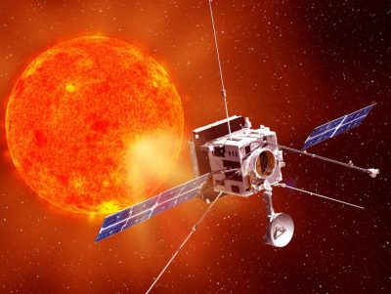 Еще с древнейших времен Солнце представляло интерес для человека и активно изучалось им. От простых наблюдений люди постепенно перешли к измерениям времени с помощью солнечных часов, отмечавших положение светила на небе в течение суток. Древние памятники и мегалиты служили для измерения длительности светового дня, определения дня летнего солнцестояния и дней равноденствия. Древние греки, наблюдая за годовым движением Солнца по небесной сфере, считали его одной из планет. Однако в самой же Древней Греции появились первые догадки о том, что Солнце все же не планета, а гигантский раскаленный шар. Так считал древнегреческий философ Анаксагор, за что был осужден и отправлен в тюрьму. В Греции же родилась и гелиоцентрическая система мира, говорящая о том, что Солнце – это центр, вокруг которого обращается Земля наравне с остальными планетами. Эта идея была революционной и еще многие века подвергалась осуждению и нападкам, вплоть до XVI века, когда она была вновь высказана Коперником. По другую сторону континента китайские астрономы первыми пронаблюдали пятна на Солнце еще за два века до нашей эры. В XII веке они были впервые зарисованы средневековым английским историком. Инструментальное исследование Солнца начинается с 1610 года, когда Галилеем был изобретен первый телескоп. Галилей же первым определил, что пятна являются частью поверхности Солнца, а не силуэтами планет, проходящих по его диску. По наблюдению за их движением он также смог высчитать период его вращения. В XIX веке началась эра спектроскопии. Первым разложить солнечный свет на отдельные цвета смог астроном Петро Анджело Секки. Его дело продолжил Фраунгофер, начавший изучение состава звезды по ее спектру и обнаружив линии поглощения. В 1868 году французский ученый Пьер Жансен открыл гелий, изучая спектры солнечной хромосферы и протуберанцев. В том же веке шли споры об источниках энергии в недрах Солнца. В 1848 году была выдвинута гипотеза о том, что звезда нагревается благодаря постоянным метеоритным ударам. Однако в таком случае получалось, что наряду с Солнцем этот же механизм обеспечивает сильное нагревание и любой планеты, в том числе и Земли. Другая, более правдоподобная гипотеза, высказанная Кельвином и Гельмгольцем, подразумевала образование тепловой энергии Солнца за счет ее гравитационного сжатия. На основании этой идеи был оценен возраст Солнца в 20 млн лет, что противоречило геологическим данным, но тем не менее этот механизм считался верным еще долгое время. И уже в XX веке Резерфорд предложил гипотезу о термоядерном синтезе в ядре Солнца благодаря высокой температуре и давлении. Эта теория была подтверждена и развита в 30-х годах, тогда же были определены две основные ядерные реакции, ответственные за выделение энергии в Солнце. В 1957 году были запущены первые искусственные спутники, и тогда же начались первые космические исследования Солнца. Уже в 1959 году был проведен опыт по обнаружению солнечного ветра с помощью аппаратов «Луна-1» и «Луна-2». Кроме того, солнечный ветер исследовался спутниками NASA «Пионер» в 1960-68 годах. В 1973 была выведена на орбиту первая солнечная космическая обсерватория. С ее помощью проведены наблюдения короны и открыты корональные выбросы массы. В 80-х и 90-х годах также было запущено множество спутников и зондов, наблюдавших Солнце во всех спектральных диапазонах. Для изучения полярных областей Солнца, недоступных для аппаратов, находящихся в плоскости эклиптики, в 1990 году был запущен зонд «Улисс», изучивший потоки солнечного ветра и магнитного поле на высоких широтах. В наши дни с помощью новых спутников и обсерваторий продолжает проводиться спектральное изучение Солнца по всем слоям его атмосферы, динамики магнитного поля и ее связи с солнечной активностью.
Солнце и человек (рис.9). Испокон веков Солнце – основной источник жизни на Земле – играет важнейшую роль в жизни человека. Людям, как и всем живым существам, необходимы свет и тепло Солнца для поддержания своего существования. Благодаря фотосинтезу, происходящему в растениях только на свету, в атмосферу Земли выделяется кислород, необходимый для дыхания большинству организмов, повлиявший на состав минералов и образовавший биосферу нашей планеты. Энергия, приходящая от Солнца, нагревает нижние слои атмосферы, влияя на климат, погодные явления, океанские течения в разных уголках планеты, а также запускает механизмы выветривания и эрозии горных пород. Все это делает Землю разнообразной и оптимально подходящей для жизни людей.
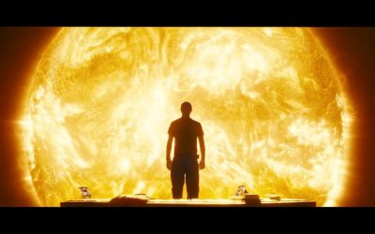
Изменение длины светового дня также влияет на человеческий организм. В зависимости от времени суток меняются интенсивности многих биологических процессов. Эти периодические колебания называют циркадными ритмами, и их период у человека и других живых существ составляет около 24 часов. Так, из-за периодичности смены дня и ночи у человека сменяются фазы сна и бодрствования, поскольку в темное время суток в организме увеличивается количество «гормона сна» – мелатонина. Не все излучение, приходящее от Солнца, достигает поверхности Земли. В основном до поверхности доходят видимое и инфракрасное. Большая часть ультрафиолетового излучения поглощается в нижних слоях атмосферы, разрушая молекулы кислорода и тем самым создавая озоновый слой, защищающий биосферу Земли от губительного воздействия УФ. Однако небольшое количество ультрафиолета полезно для человека, так как именно под его воздействием образуется необходимый для организма витамин D. Кроме излучений, земной атмосферы достигает и солнечный ветер, истекающий из солнечной короны. Возмущая магнитосферу Земли, потоки ионизированных частиц вызывают магнитные бури, также влияющие на организм человека. Несомненно, люди всегда осознавали влияние, которое оказывает на них и на природу дневное светило. В древние времена у многих народов Солнце было объектом поклонения. Культы Солнца и божества, олицетворяющие его, были по всему свету. Отражение солнечного культа нашлось в общности корня sol, означающего Солнце в большинстве индоевропейских языков.
Домашнее задание по лекции. Учебник Т.С. Фещенко Астрономия издание Академия 2019 стр. 132-137 параграф 2.8-2.9.
Ответы прислать по Viber: 89029520758 эл. Почта. lelaus1953 @ mail.ru
Срок сдачи следующее занятие по расписанию.
Задание 1.
Контрольные вопросы
- Из каких химических элементов состоит Солнце?
- В каком физическом состоянии находится солнечное вещество?
- Каковы физические характеристики Солнца?
- Каково внутреннее строение Солнца?
- Как устроена солнечная атмосфера?
- Что называется солнечными пятнами?
- Что такое протуберанцы?
- Как правильно наблюдать за Солнцем.
- Как проявляется влияние Солнца на Землю?
- Что такое солнечный ветер?
- Что называется магнитными бурями?
- В чем причина возникновения полярных сияний?
- Чем сопровождаются годы солнечной активности?
- Низкая или высокая солнечная активность наблюдается в настоящее время?
Задание 2.
- Что такое Солнце?
А. Звезда. Б. Спутник Земли. В. Огромная планета. Г. Астероид
- Какого цвета Солнце?
А. Красного . Б. Жёлтого . В. Синего. Г. Белого .
3. Диаметр Солнца больше диаметра Земли:
А. в 4 раза. Б. в 11 раз. В. в 330 раз. Г. в 109 раз.
4. Какая из перечисленных последовательностей небесных тел верна в порядке возрастания их масс?
А. Луна, Земля, Марс, Солнце, Юпитер.
Б. Луна, Марс, Земля, Юпитер, Солнце.
В. Луна, Юпитер, Марс, Земля, Солнце.
Г. Марс, Земля, Луна, Юпитер, Солнце.
5. В какой фазе находится Луна, если она находится между Солнцем и Землёй на одной прямой?
А. Первая четверть. Б. Новолуние. В. Полнолуние. Г. Последняя четверть.
6. Солнечные затмения всегда наблюдаются во время…
А. …новолуния. Б. …первой четверти. В. …полнолуния. Г. …последней четверти.
7. Ближайшая к Солнцу точка орбиты планеты называется ...
А. Афелием. Б. Эксцентриситетом. В. Перигелием . Д. Надир.
8. По каким орбитам обращаются планеты вокруг Солнца?
А. По ветвям парабол. Б. по эллипсам, близким к окружностям. В. По окружностям. Г. По ветвям гипербол.
9. Одна астрономическая единица это..
А. Диаметр Солнца. Б. Среднее расстояние от Солнца до Земли. В.
Размер солнечной системы. Г. Расстояние от Солнца до центра Галактики.

